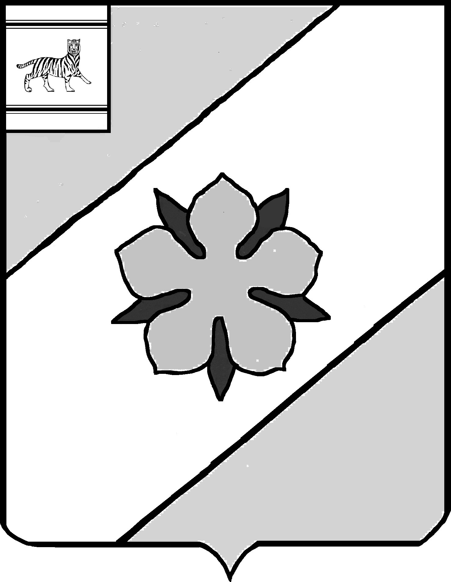 ПРОЕКТ

Муниципальное образование «Облученский муниципальный район»
Еврейской автономной области

СОБРАНИЕ ДЕПУТАТОВ

РЕШЕНИЕ
_______________ № _____
г. Облучье

О передаче муниципального имущества муниципального образования «Облученский муниципальный район» Еврейской автономной области в государственную собственность Еврейской автономной области

В соответствии с Федеральным законом от 06.10.2003 № 131-ФЗ «Об общих принципах организации местного самоуправления в Российской Федерации», постановлением Правительства Российской Федерации от 13.06.2006 № 374 «О перечнях документов, необходимых для принятия решения о передаче имущества из федеральной собственности в собственность субъекта Российской Федерации или муниципальную собственность, из собственности субъекта Российской Федерации в федеральную собственность или муниципальную собственность, из муниципальной собственности в федеральную собственность или собственность субъекта Российской Федерации», на основании Устава муниципального образования «Облученский муниципальный район» Еврейской автономной области Собрание депутатов муниципального района
РЕШИЛО:
1. Передать в государственную собственность Еврейской автономной области из собственности муниципального образования «Облученский муниципальный район» Еврейской автономной области следующее имущество:
- земельный участок с кадастровым номером 79:05:0000000:893, площадью 18397 кв. метров, с видом разрешенного использования «дошкольное, начальное и среднее общее образование», расположенный по адресу: Российская Федерация, Еврейская автономная область, Облученский муниципальный район, городское поселение Облученское, Облучье город, Дзержинского улица, земельный участок 41.

2. Комитету по управлению муниципальным имуществом администрации муниципального образования «Облученский муниципальный район» Еврейской автономной области подготовить необходимые документы по передаче имущества муниципального образования «Облученский муниципальный район» Еврейской автономной области в государственную собственность Еврейской автономной области (С.В. Афонина).

3. Контроль за исполнением настоящего решения возложить на постоянную комиссию Собрания депутатов по имуществу и земельным отношениям (И.П. Сазоненко).
4. Настоящее решение опубликовать в Информационном сборнике муниципального образования «Облученский муниципальный район».
5. Настоящее решение вступает в силу после дня его официального опубликования.

Председатель Собрания депутатов
муниципального района Н.В. Василенко

Глава муниципального района Е.Е. Рекеда

Готовил  Начальник отдела по земельным  отношениям | В.А. Шестакова
Начальник юридического отдела | Т.А. Смирнова
Заместитель главы администрации  по вопросам местного самоуправления –  управляющий делами | С.В. Кравченко
СОГЛАСОВАНО
Заместитель главы администрации –
председатель комитета по управлению
муниципальным имуществом
________________ С.В. Афонина

Пояснительная записка к проекту решения

О передаче муниципального имущества муниципального образования «Облученский муниципальный район» Еврейской автономной области в государственную собственность Еврейской автономной области

Для строительства школы в г. Облучье на 350 мест определен земельный участок с кадастровым номером 79:05:0000000:893, площадью 18397 кв. метров, находящийся в собственности муниципального образования «Облученский муниципальный район» Еврейской автономной области. Заказчиком работ по строительству школы в г. Облучье является правительство Еврейской автономной области в лице департамента строительства и жилищно-коммунального хозяйства, в связи с чем, предлагаем принять решение «О передаче муниципального имущества муниципального образования «Облученский муниципальный район» Еврейской автономной области в государственную собственность Еврейской автономной области».

Начальник отдела

по земельным отношениям В.А. Шестакова

